დანართი

თავი 1. უფლებამოსილი პარტიების მიერ ელექტრონული საშუალებებით საოლქო და საუბნო საარჩევნო კომისი(ებ)ის წევრ(ებ)ის დანიშვნისა და გამოწვევის შესახებ გადაწყვეტილების წარდგენის წესი და პირობები

საარჩევნო სუბიექტის შესახებ ინფორმაციის ელექტრონულად ასახვა

არჩევნებში მონაწილეობის მიღების მიზნით, საარჩევნო სუბიექტი სათანადო განცხადებით მიმართავს შესაბამის საარჩევნო კომისიის თავმჯდომარეს და შესაბამისი საარჩევნო კომისიის კანცელარიაში წარადგენს საქართველოს ორგანული კანონით „საქართველოს საარჩევნო კოდექსი” განსაზღვრულ დოკუმენტაციას.
მოდულში „სუბიექტები“ მდებარე ღილაკით შესაძლებელია ორგანიზაციის დამატების ფორმის გახსნა:
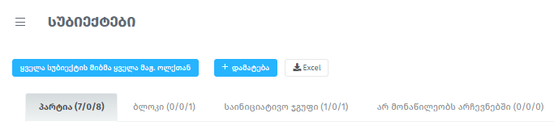
რეგისტრირებული საარჩევნო სუბიექტი თავად წყვეტს, გამოიყენებს თუ არა ელექტრონული რეგისტრაციის სისტემას მიღებული გადაწყვეტილების შესაბამისად, ოპერატორი სისტემაში აღნიშნავს, სურს თუ არა საარჩევნო სუბიექტს ელექტრონული სისტემის გამოყენება.
მიუხედავად იმისა, სურს თუ არა საარჩევნო სუბიექტს ელექტრონული სისტემის გამოყენება, ოპერატორს ელექტრონული რეგისტრაციის სისტემის შესაბამის ველებში შეჰყავს შემდეგი ინფორმაცია.
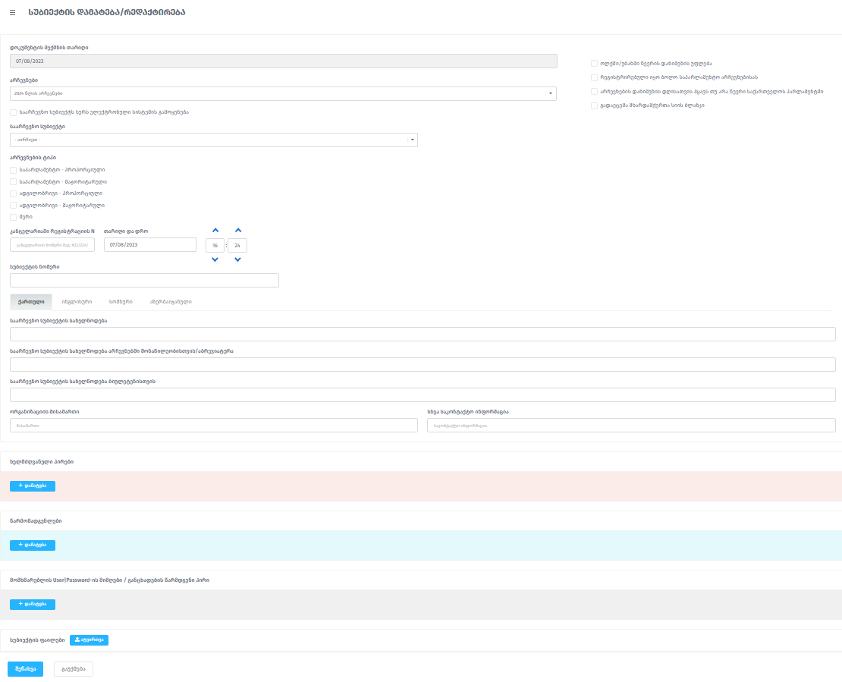

- დოკუმენტის შექმნის თარიღი (საარჩევნო სუბიექტის მიერ წარდგენილი დოკუმენტაციის სისტემაში ასახვის თარიღი);
- არჩევნები (ასარჩევი ველი);
- საარჩევნო სუბიექტს სურს ელექტრონული სისტემის გამოყენება (მოსანიშნი ტიპი);
- საარჩევნო სუბიექტი (ასარჩევი ტიპი (პარტია, ამომრჩეველთა საინიციატივო ჯგუფი, არ მონაწილეობს არჩევნებში));
- არჩევნების ტიპი (რომელი არჩევნების ტიპში იღებს მონაწილეობას, მოსანიშნი ტიპი);
- კანცელარიაში განცხადების რეგისტრაციის ნომერი;
- კანცელარიაში განცხადების რეგისტრაციის თარიღი/დრო;
- არჩევნებში მონაწილეობის რიგითი ნომერი*;
- ველი ივსება მას შემდეგ, როცა საქართველოს ორგანული კანონით „საქართველოს საარჩევნო კოდექსი“ განისაზღვრება საარჩევნო სუბიექტის რიგითი ნომერი.
- საარჩევნო სუბიექტის საიდენტიფიკაციო ნომერი;
- ქართულად და ინგლისურად შესავსები არჩევნების დასახელების გრაფები:
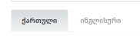
- საარჩევნო სუბიექტის სახელწოდება (ან/და მისი შემოკლებული დასახელება);
- საარჩევნო სუბიექტის სახელწოდება არჩევნებში მონაწილეობისთვის/აბრევიატურა;
- საარჩევნო სუბიექტის სახელწოდება ბიულეტენისთვის;
- საარჩევნო სუბიექტის სახელწოდება (ინგლისურად);
- საარჩევნო სუბიექტის სახელწოდება არჩევნებში მონაწილეობისთვის/აბრევიატურა (ინგლისურად);
- საარჩევნო სუბიექტის სახელწოდება ბიულეტენისთვის (ინგლისურად);
- ორგანიზაციის მისამართი;
- სხვა საკონტაქტო ინფორმაცია;
- ოლქში/უბანში წევრის დანიშვნის უფლება;
- რეგისტრირებული იყო ბოლო საპარლამენტო არჩევნებისას;
- არჩევნების დანიშვნის დღისათვის ჰყავს თუ არა წევრი საქართველოს პარლამენტში*;
  - დასტურის შემთხვევაში აიტვირთება პარლამენტის წევრის დამადასტურებელი დოკუმენტ(ებ)ი (PDF, JPG ფორმატში დასკანერებული);
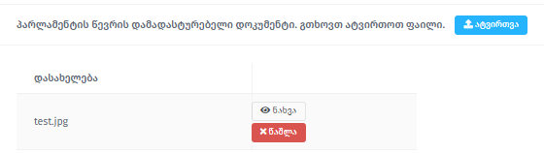
- გადაეცემა მხარდამჭერთა სიის ბლანკი (მოსანიშნი ტიპი);
- პარტიის ხელმძღვანელი პირ(ებ)ის (პირადი ნომრის და გვარის მინიმუმ პირველი 3 სიმბოლოს შეტანით ავტომატურად გენერირდება სახელი, გვარი, დაბ. თარიღი, მისამართი და სქესი), ტელეფონი; რამდენიმე ხელმძღვანელის არსებობისას – საარჩევნო პროცესთან დაკავშირებულ ურთიერთობებში, თითოეულის უფლებამოსილების ფარგლები და ხელმოწერის* ატვირთვა;

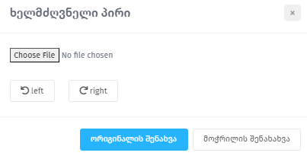
* ხელმძღვანელი პირის ხელმოწერის ნიმუში (JPG ფორმატში დასკანერებული).
- წარმომადგენელი (პირადი ნომრის და გვარის მინიმუმ პირველი 3 სიმბოლოს შეტანით ავტომატურად გენერირდება სახელი, გვარი, დაბ. თარიღი, მისამართი და სქესი), ტელეფონი და მისი უფლებამოსილების ფარგლები;
- მომხმარებლის (USER/Password) მიმღები/განცხადების წარმდგენი პირი (პირადი ნომრის და გვარის მინიმუმ პირველი 3 სიმბოლოს შეტანით ავტომატურად გენერირდება სახელი, გვარი, დაბ. თარიღი, მისამართი და სქესი);
- სტატუსი (მაგ.: ხელმძღვანელი, წარმომადგენელი, სხვა);
- განცხადებაში მითითებული ელ-ფოსტა;
- განცხადებაში მითითებული საკონტაქტო ტელეფონი;
- ორმაგი ავტორიზაციის კოდის მისაღებად მობილური ნომრ(ებ)ის ჩასაწერი გრაფა;
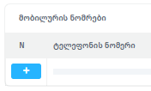
- სუბიექტის ფაილები (ამ ველში აიტვირთება სარეგისტრაციო დოკუმენტაცია).
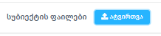
- შენახვა.

საარჩევნო სუბიექტის სტატუსის ცვლილება:

საარჩევნო სუბიექტის  შემდეგ სისტემაში გამოჩნდება ღილაკი – „სტატუსის ცვლილება“.

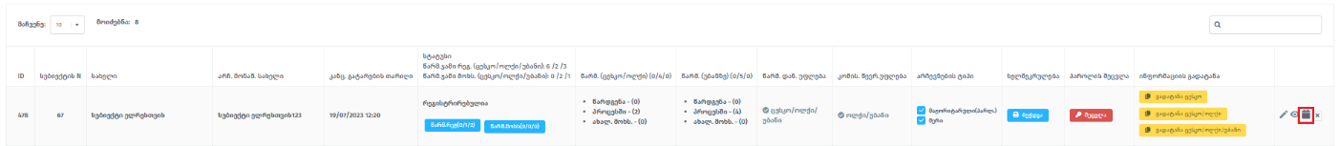

საარჩევნო სუბიექტის სტატუსები:
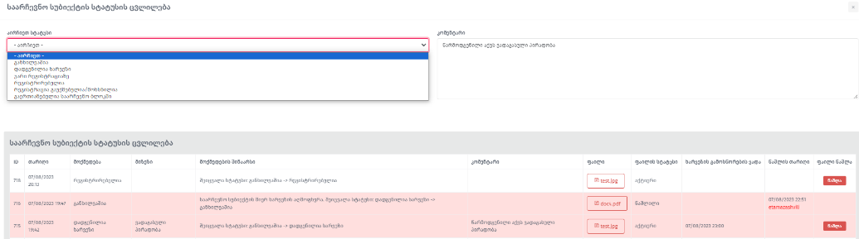

- სტატუსის ცვლილებისას დეტალურად ფიქსირდება ცვლილების თარიღი და დრო. ასევე, საფუძველი (ატვირთული ფაილით და კომენტარის ველში შეყვანილი ინფორმაციით).

- სტატუსი (განხილვაშია, დადგენილია ხარვეზი, უარი რეგისტრაციაზე, რეგისტრირებულია, რეგისტრაცია გაუქმებულია) 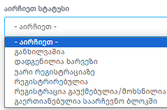;

- სტატუსის ცვლილების მიზეზი/საფუძველი;
- ატვირთული ფაილი (შესაბამისი საარჩევნო კომისიის მიერ გამოცემული სამართლებრივი აქტები);
- სტატუსის ცვლილების თარიღი და დრო;
- ხარვეზის გამოსწორების ვადა.

სტატუსებზე შესასრულებელი მოქმედებები:

- განხილვაშია
საარჩევნო სუბიექტის მიერ წარმოდგენილი განცხადებისა და თანდართული დოკუმენტაციის შემოწმება.
- დადგენილია ხარვეზი
ხარვეზის შემთხვევაში მიზეზი დეტალურად განიმარტება “კომენტარის” ველის გრაფაში. იტვირთება წერილი ხარვეზის დადგენის შესახებ, ოპერატორს შეჰყავს ხარვეზის გამოსწორების ვადა და აფიქსირებს შესაბამის სტატუსს.

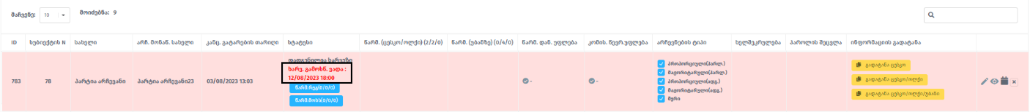
- საარჩევნო სუბიექტისთვის კანონთან შეუსაბამობის გამო დადგენილი ხარვეზის გამოსწორების დროს, ოპერატორის მიერ „რედაქტირება“ ღილაკის საშუალებით იტვირთება ცესკოს კანცელარიაში გატარებული საარჩევნო სუბიექტის მიერ წარმოდგენილი დოკუმენტი. საარჩევნო სუბიექტის სტატუსის (რეგისტრირებულია/უარი რეგისტრაციაზე) ცვლილება ხორციელდება ოპერატორის მიერ „მოქმედება“ ღილაკის საშუალებით.
- უარი რეგისტრაციაზე
რეგისტრაციაზე უარის თქმის შემთხვევაში იტვირთება შესაბამისი საარჩევნო კომისიის თავმჯდომარის განკარგულება რეგისტრაციაზე უარის თქმის შესახებ (მიზეზი დეტალურად განიმარტება “კომენტარი“ ველის გრაფაში).
- რეგისტრირებულია
მიღებულ განცხადებაზე იტვირთება შესაბამისი საარჩევნო კომისიის თავმჯდომარის განკარგულება რეგისტრაციის შესახებ.
- რეგისტრაცია გაუქმებულია
მიღებულ განცხადებაზე იტვირთება შესაბამისი საარჩევნო კომისიის თავმჯდომარის განკარგულება რეგისტრაციის გაუქმების შესახებ. (რეგისტრაციის გაუქმების მიზეზი დეტალურად განიმარტება „კომენტარი“ ველის გრაფაში).

მომხმარებლის სახელისა და პაროლის გადაცემა
საარჩევნო სუბიექტის რეგისტრაციაში გატარების შემდეგ, იმ შემთხვევაში, თუ საარჩევნო სუბიექტს სურს ელექტრონული რეგისტრაციის სისტემის გამოყენება ოპერატორის მიერ სავალდებულო ველების მონიშვნის/შევსების შემდეგ, საარჩევნო სუბიექტისთვის ავტომატურად დაგენერირდება ელექტრონულ პორტალზე და ელექტრონულ სისტემაში შესასვლელი მომხმარებლის უნიკალური სახელი (USER) და პაროლი (password). შეტანილ ინფორმაციას გაუჩნდება ხელშეკრულების ბეჭდვის ღილაკი.

ოპერატორი ბეჭდავს ხელშეკრულებას, რომლითაც განისაზღვრება შესაბამის საარჩევნო კომისიასა და საარჩევნო სუბიექტს შორის ელექტრონული ურთიერთობის წესი და პირობები. ასევე, გენერირებულია მომხმარებლის უნიკალური სახელი (USER) და პაროლი (password).
ხელშეკრულება დაიბეჭდება 2 ეგზემპლარად. ხელშეკრულებას ხელს აწერენ ოპერატორი და მიმღები პირი. ერთი პირი გადაეცემა საარჩევნო სუბიექტის მიერ წარდგენილ უფლებამოსილ/მინდობილ პირს, მეორე კი რჩება შესაბამის საარჩევნო კომისიაში. ხელმოწერილ ხელშეკრულებას ოპერატორი ატვირთავს (PDF ფორმატში დასკანერებული) სისტემაში.

საარჩევნო სუბიექტის (მომხმარებლის) ავტორიზაცია ელექტრონულ სისტემაში

მას შემდეგ, რაც ოპერატორი განახორციელებს ელექტრონულ სისტემაში სუბიექტის მიერ წარმოდგენილი დოკუმენტაციის სისტემაში ასახვის სავალდებულო პროცედურებს, პროგრამის მიერ გენერირებული მომხმარებლის უნიკალური სახელი (USER) და პაროლი (password) შესაბამისი ხელშეკრულების საფუძველზე გადაეცემა საარჩევნო სუბიექტის წარმომადგენელს/განცხადების წარმდგენ უფლებამოსილ პირს.
საარჩევნო სუბიექტი ავტორიზაციას გაივლის ელექტრონული სისტემის სივრცეში https://ems-elre.cec.gov.ge/. აღნიშნულ ვებგვერდზე შესვლისას მომხმარებელს გამოუჩნდება შესაბამისი ავტორიზაციის ფანჯარა.
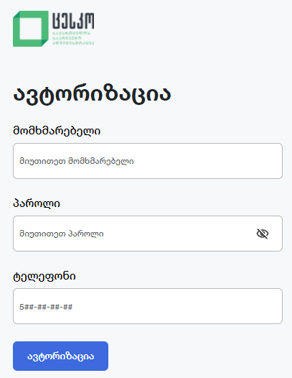
ავტორიზაციის ფანჯარაში ხელშეკრულებაში მოცემული მომხმარებლის, პაროლის ჩაწერის და სისტემაში დამატებული მობილური ნომრის შევსების შემდეგ მობილურზე მოსული ოთხნიშნა
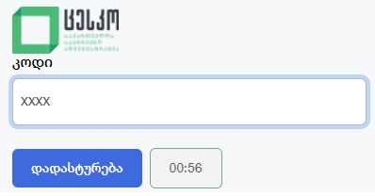
კოდის ჩაწერისას გამოდის ახალი პაროლის დაყენების ფანჯარა
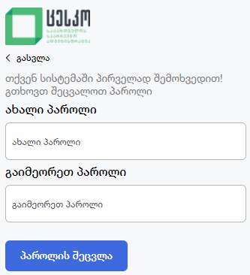

გასათვალისწინებელია!
- პაროლი უნდა იყოს კომპლექსური, ანუ შეიცავდეს: ლათინური ანბანის დიდ და პატარა ასოს, რიცხვს და სიმბოლოს;
- პაროლი უნდა იყოს მინიმუმ 6 სიმბოლოსგან შემდგარი.

საარჩევნო სუბიექტის პირადი სივრცე

საარჩევნო სუბიექტის პირადი სივრცე იყოფა რამდენიმე ნაწილად:
პირადი გვერდი

მენიუს პუნქტში 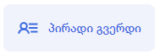 სუბიექტს შეუძლია ნახოს მის მიერ ცესკოში წარმოდგენილი და ოპერატორის მიერ სისტემაში შეტანილი ინფორმაცია.
აქვე გამოჩნდება მიღებული განცხადების შესაძლო სტატუსები.

მიმდინარე სტატუსები:
- განხილვაშია;
- დადგენილია ხარვეზი;
- უარი რეგისტრაციაზე;
- რეგისტრირებულია;
- რეგისტრაცია გაუქმებულია/მოხსნილია;

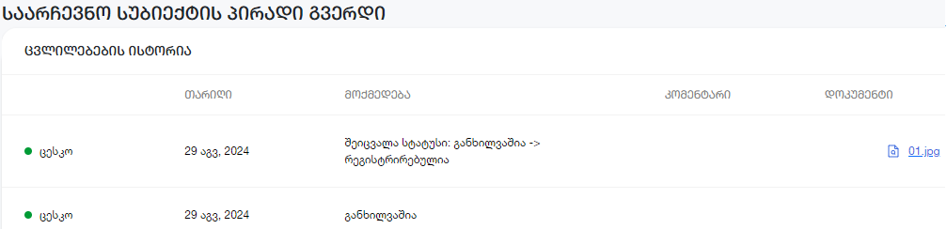
მენიუს პუნქტში სუბიექტს შეუძლია ნახოს საარჩევნო სუბიექტისათვის საჭირო სხვადასხვა საარჩევნო დოკუმენტაცია:
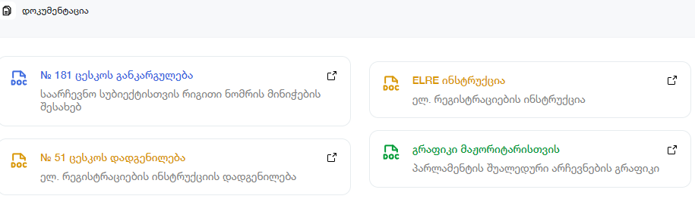
ოპერატორის მიერ სისტემაში იტვირთება: საარჩევნო ღონისძიებათა გრაფიკი, განკარგულებები, დადგენილებები და პროცესებთან დაკავშირებული სხვა საარჩევნო სამართლებრივი აქტები. ასევე, შეტყობინებები საარჩევნო პროცედურების ვადებთან დაკავშირებით.

კომისიის წევრების შესახებ ინფორმაციის ელექტრონულად ასახვა

საქართველოს ორგანული კანონის „საქართველოს საარჩევნო კოდექსი” მე-13 მუხლის პირველი პუნქტით განსაზღვრულ უფლებამოსილ პარტიებს, ამავე კოდექსის მე-19 მუხლის მე-5 პუნქტისა და 24-ე მუხლის მე-4 პუნქტის საფუძველზე, შესაძლებლობა ეძლევათ შესაბამის საოლქო და საუბნო საარჩევნო კომისიებში წევრების დანიშვნის პროცესი განახორციელონ ელექტრონული საშუალებით, ონლაინრეჟიმში.

იმ შემთხვევაშიც კი, თუ უფლებამოსილი პარტია არ იღებს მონაწილეობას შესაბამის არჩევნებში, საოლქო/საუბნო საარჩევნო კომისიების წევრების ელექტრონული საშუალების (http://ems-elre.cec.gov.ge/) გამოყენებით დანიშვნისათვის ის მიმართავს ცესკოს და შესაბამისი განცხადების წარდგენის შემდეგ მას გადაეცემა მომხმარებლის უნიკალური სახელი (USER) და პაროლი (password).

- საოლქო საარჩევნო კომისიის წევრად აირჩევა/დაინიშნება პირი, რომელიც აკმაყოფილებს საქართველოს ორგანული კანონის „საქართველოს საარჩევნო კოდექსი“ მე-20 მუხლით დადგენილ მოთხოვნებს. იმ შემთხვევაში კი, თუ იგი არ აკმაყოფილებს საარჩევნო კოდექსით დადგენილ მოთხოვნებს, სისტემაში ვერ დარეგისტრირდება, მიზეზების დეტალური მითითებით.

საარჩევნო სუბიექტს, საქართველოს ორგანული კანონის „საქართველოს საარჩევნო კოდექსი“ მე-19 მუხლის მე-7 პუნქტის შესაბამისად, შეეზღუდება საოლქო საარჩევნო კომისიის წევრის გამოწვევის/დანიშვნის ფუნქცია, რის შესახებაც ის პირად სივრცეში მიიღებს შეტყობინებას.
ამავდროულად, სუბიექტს შესაძლებლობა ექნება, ელექტრონულ სისტემაში ისარგებლოს დათვალიერების რეჟიმით და მიიღოს ინფორმაცია დანიშნული/გამოწვეული საოლქო საარჩევნო კომისი(ებ)ის წევრ(ებ)ის შესახებ და, ასევე, დაბეჭდოს შესაბამისი მოწმობა/მოწმობები.

საოლქო საარჩევნო კომისი(ებ)ის წევრ(ებ)ის ელექტრონულად დანიშვნა

პარტია საოლქო საარჩევნო კომისიაში წევრების დანიშვნას ახორციელებს პირად სივრცეში და ირჩევს მენიუს პუნქტს „კომისიის წევრები“.
პარტიის მიერ არჩეულ მენიუს პუნქტში ღილაკზე დაჭერის შემდეგ მას გამოუჩნდება ფანჯარა, სადაც მითითებულია „ოლქი“ და „უბანი“. საოლქო საარჩევნო კომისი(ებ)ის წევრ(ებ)ის დანიშვნის შემთხვევაში პარტია ირჩევს ღილაკს „ოლქი“.
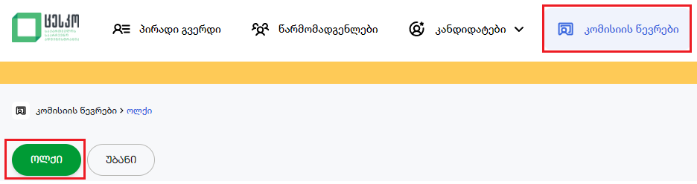
სისტემაში პარტიას შეჰყავს საოლქო საარჩევნო კომისიის წევრად დასანიშნი პირის პირადი ნომერი და გვარის მინიმუმ პირველი 3 სიმბოლო. აღნიშნული ინფორმაციის შეყვანის შემდეგ პარტია იყენებს ღილაკს:
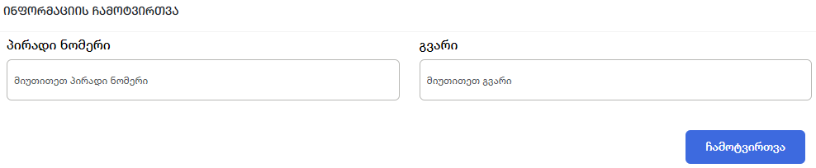
პირადი ნომრისა და გვარის შეყვანის შემდეგ, ღილაკზე დაჭერით იმ შემთხვევაში გამოჩნდება შეტყობინების ფანჯარა, თუ საარჩევნო სუბიექტის მიერ დანიშნულ კომისიის წევრ(ებ)ს (ოლქი) საქართველოს ორგანული კანონის „საქართველოს საარჩევნო კოდექსი“ მე-20 მუხლით დადგენილ მოთხოვნებთან აქვს შეუსაბამობა (მიზეზების დეტალური მითითებით).
თუ პარტიის მიერ მითითებული ინფორმაცია არის ზუსტი და დასანიშნი პირ(ებ)ის შესახებ სისტემაში შეტანილი მონაცემი შესაბამისობაშია დადგენილ მოთხოვნებთან, ინფორმაციის ჩამოტვირთვისას ღილაკის გამოყენების შემდეგ, კომისიის წევრად დასანიშნი პირის შესახებ ინფორმაცია აისახება სისტემაში. დაგენერირდება დასანიშნი პირის შესახებ სრულყოფილი ინფორმაცია:
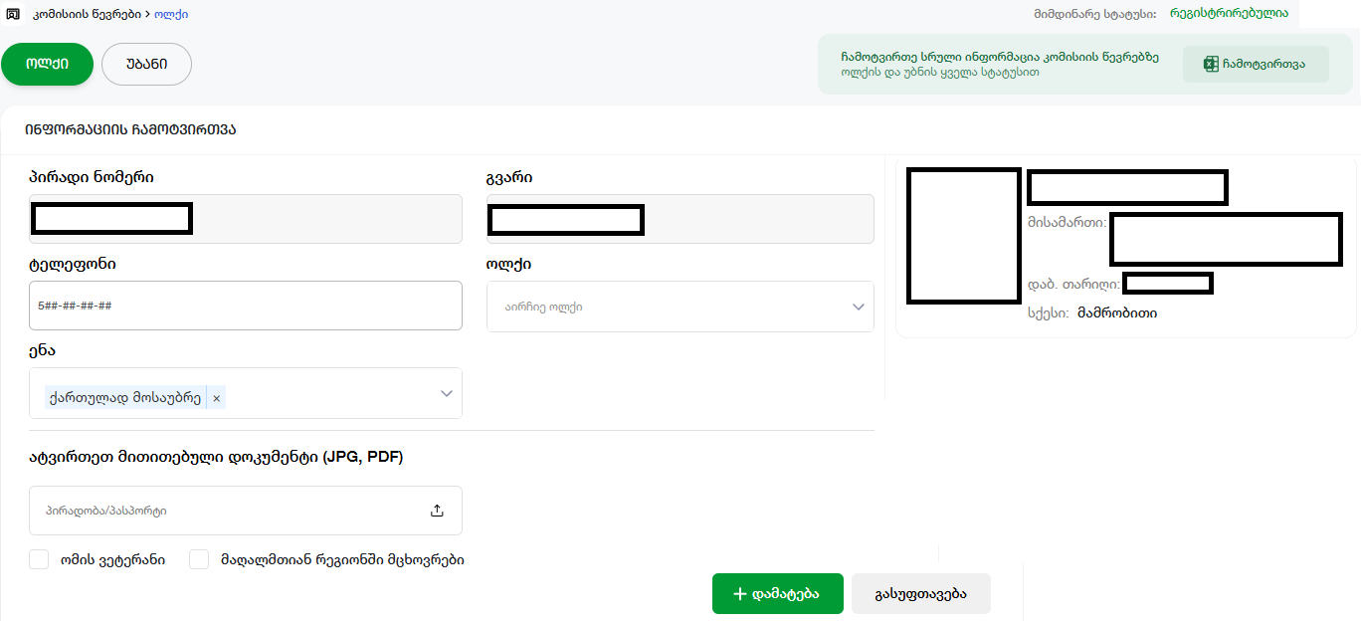
პარტია შემდგომ ირჩევს იმ საოლქო საარჩევნო კომისიას, სადაც სურს პირის დანიშვნა, ასევე, უფლებამოსილია მიუთითოს, თუ რა ენაზე მოსაუბრეა, არის თუ არა ომის ვეტერანი ან/და მაღალმთიან რეგიონში მცხოვრები. ეს უკანასკნელი ინფორმაცია საქართველოს საარჩევნო ადმინისტრაციას სჭირდება თანამდებობრივი სარგოს გაცემის მიზნებისათვის. ასევე სავალდებულოა პირადობის დამადასტურებელი დოკუმენტის (მოქალაქის ID ბარათი ან საქართველოს მოქალაქის პასპორტი) ფოტოასლის ატვირთვა (JPEG, PDF).

პარტიას წარდგენის პროცესის დასრულებისას პირად სივრცეში წარდგენილ კანდიდატებში უჩნდება ინფორმაცია წარდგენილი პირის შესახებ:
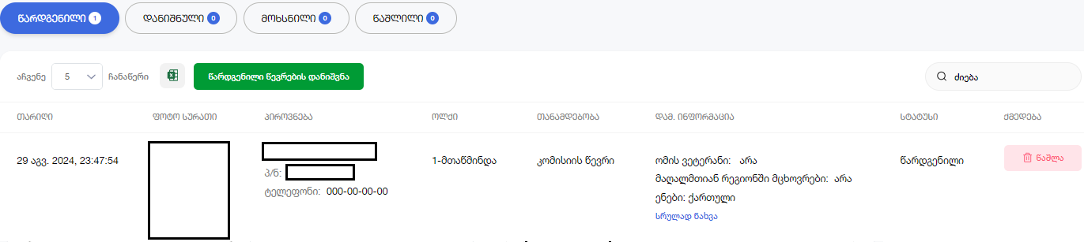
პარტიას საოლქო საარჩევნო კომისიის წევრად წარდგენილი პირის დანიშვნამდე შეუძლია მისი მონაცემების  ღილაკით ან სხვა პირით ჩანაცვლება.
პარტიას ღილაკზე 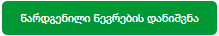დაჭერით უჩნდება შეტყობინება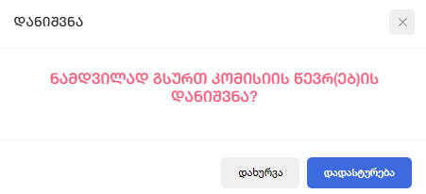 , რომლის დადასტურებითაც წარდგენილი პირი ოფიციალურად ინიშნება შესაბამის საოლქო საარჩევნო კომისიაში. პარტიას შეუძლია როგორც ინდივიდუალურად, ასევე ყველა საოლქო საარჩევნო კომისიაში წევრების ერთდროულად დანიშვნა:

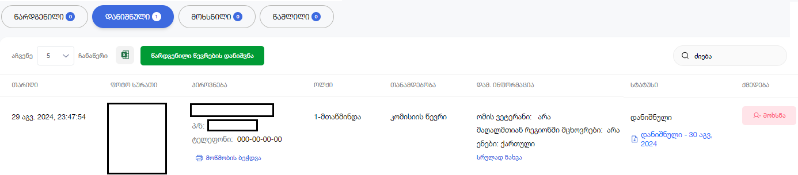
ელექტრონული სისტემა ავტომატურად აგენერირებს 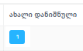პარტიის მიერ შესაბამის საოლქო საარჩევნო კომისიაში წევრის დანიშვნის შესახებ მიღებული გადაწყვეტილების წარდგენის წერილს:
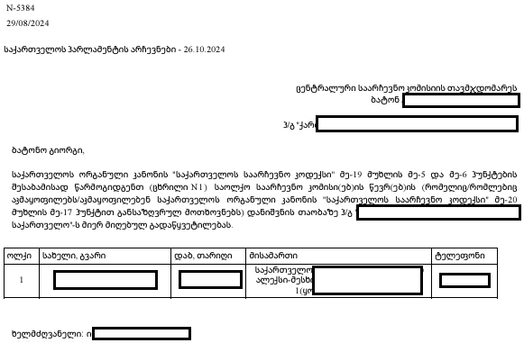

- ელექტრონულ წერილს ოპერატორი აწვდის ცესკოს კანცელარიას.
ოპერატორის მიერ წევრის დანიშვნის შემდეგ პიროვნება სტატუსიდან „წარდგენილი“ გადაინაცვლებს სტატუსში „დანიშნული“ და პარტიის მიერ წარდგენილი პირი ინიშნება შესაბამის საოლქო საარჩევნო კომისიაში წევრად, რის შემდეგაც პარტია უფლებამოსილია, ელექტრონული სისტემის მიერ დაგენერირებული მოწმობა თვითონ ამობეჭდოს ღილაკითან გამოითხოვოს მოწმობა ცენტრალური საარჩევნო კომისიისგან.

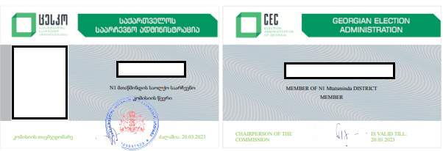
- საქართველოს ორგანული კანონის „საქართველოს საარჩევნო კოდექსი“ მე-19 მუხლის მე-7 პუნქტის შესაბამისად, პარტიას უფლება აქვს, გამოიწვიოს და დანიშნოს საოლქო საარჩევნო კომისიის წევრი მხოლოდ კენჭისყრის დღემდე 3 კვირით ადრე.
საოლქო საარჩევნო კომისი(ებ)ის წევრ(ებ)ის ელექტრონულად გამოწვევა

პარტიას პირად ელექტრონულ სივრცეში შეუძლია განახორციელოს საოლქო საარჩევნო კომისიის წევრის გამოწვევის პროცედურა, რომელსაც ახორციელებს გამოსაწვევი პირის გასწვრივ  ღილაკით. წევრის გამოწვევის გადაწყვეტილებასთან დაკავშირებით სისტემაში გენერირდება 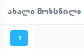წერილი:
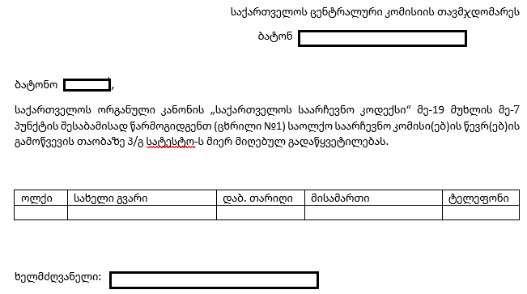
- ელექტრონულ წერილს ოპერატორი აწვდის ცესკოს კანცელარიას.

პირად სივრცეში მოხსნილი პირების შესახებ ინფორმაცია ხელმისაწვდომია:
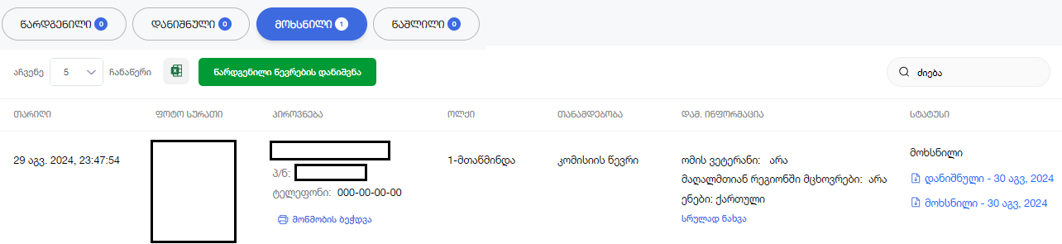

საუბნო საარჩევნო კომისი(ებ)ის წევრ(ებ)ის ელექტრონულად დანიშვნა/გამოწვევა/მოხსნა

პარტიას, საქართველოს ორგანული კანონის „საქართველოს საარჩევნო კოდექსი“ 25-ე მუხლის მე-6 პუნქტისა და 29-ე მუხლის მე-9 პუნქტის შესაბამისად, შეეზღუდება საუბნო საარჩევნო კომისიის წევრის გამოწვევის/დანიშვნის ფუნქცია, რის შესახებაც ის პირად სივრცეში მიიღებს შეტყობინებას.
ამავდროულად, პარტიას შესაძლებლობა ექნება, ელექტრონულ სისტემაში ისარგებლოს დათვალიერების რეჟიმით და მიიღოს ინფორმაცია დანიშნული/გამოწვეული საუბნო საარჩევნო კომისი(ებ)ის წევრ(ებ)ის შესახებ და, ასევე, დაბეჭდოს შესაბამისი მოწმობა/მოწმობები.
- საუბნო საარჩევნო კომისიის წევრად აირჩევა/დაინიშნება პირი, რომელიც აკმაყოფილებს საქართველოს ორგანული კანონის „საქართველოს საარჩევნო კოდექსი“ 24-ე მუხლით დადგენილ მოთხოვნებს. იმ შემთხვევაში, თუ იგი არ აკმაყოფილებს საარჩევნო კოდექსით დადგენილ მოთხოვნებს, სისტემაში ვერ დარეგისტრირდება, მიზეზების დეტალური მითითებით.

პარტიის მიერ არჩეულ მენიუს პუნქტში ღილაკზე დაჭერის შემდეგ მას გამოუჩნდება ფანჯარა, სადაც მითითებულია „ოლქი“ და „უბანი“. საუბნო საარჩევნო კომისი(ებ)ის წევრ(ებ)ის დანიშვნის შემთხვევაში პარტია ირჩევს ღილაკს „უბანი“:
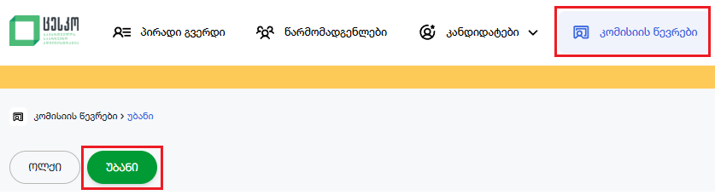

სისტემაში პარტიას შეჰყავს საუბნო საარჩევნო კომისიის წევრად დასანიშნი პირის პირადი ნომერი და გვარის მინიმუმ პირველი 3 სიმბოლო. აღნიშნული ინფორმაციის შეყვანის შემდეგ პარტია იყენებს ღილაკს:
პირადი ნომრისა და გვარის შეყვანის შემდეგ, ღილაკზე დაჭერით იმ შემთხვევაში გამოჩნდება შეტყობინების ფანჯარა, თუ საარჩევნო სუბიექტის მიერ დანიშნულ კომისიის წევრ(ებ)ს (უბანი) საქართველოს ორგანული კანონის „საქართველოს საარჩევნო კოდექსი“ 24-ე მუხლით დადგენილ მოთხოვნებთან აქვს შეუსაბამობა (მიზეზების დეტალური მითითებით).
თუ პარტიის მიერ მითითებული ინფორმაცია არის ზუსტი და დასანიშნი პირ(ებ)ის შესახებ სისტემაში შეტანილი მონაცემი შესაბამისობაშია დადგენილ მოთხოვნებთან, ინფორმაციის ჩამოტვირთვისას ღილაკის გამოყენების შემდეგ, კომისიის წევრად დასანიშნი პირის შესახებ ინფორმაცია აისახება სისტემაში. დაგენერირდება დასანიშნი პირის შესახებ სრულყოფილი ინფორმაცია:
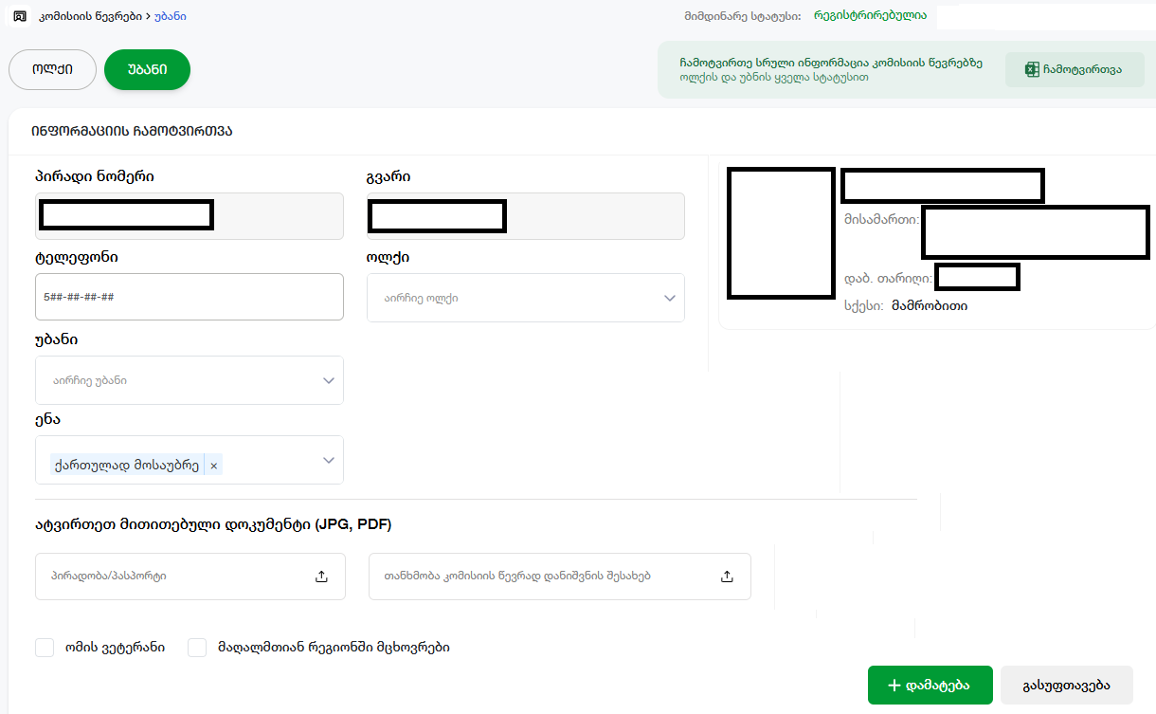
პარტია შემდგომ ირჩევს შესაბამის საარჩევნო ოლქს და საარჩევნო უბანს, სადაც სურს პირის დანიშვნა, ასევე უფლებამოსილია, მიუთითოს რა ენაზე მოსაუბრეა, არის თუ არა ომის ვეტერანი ან/და მაღალმთიან რეგიონში მცხოვრები. ეს ინფორმაცია საარჩევნო ადმინისტრაციას ესაჭიროება თანამდებობრივი სარგოს გაცემის მიზნებისთვის. ასევე, სავალდებულოა პირადობის დამადასტურებელი დოკუმენტის (მოქალაქის ID ბარათი ან საქართველოს მოქალაქის პასპორტი) ფოტოასლის და საუბნო საარჩევნო კომისიის წევრად დანიშვნისთვის პირის თანხმობის ატვირთვა (JPEG, PDF).
საუბნო საარჩევნო კომისიის წევრის წარდგენის პროცესის დასრულებისათვის პარტია ირჩევს 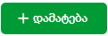ღილაკს. პარტიას წარდგენის პროცესის დასრულებისას პირად სივრცეში წარდგენილ კანდიდატებში უჩნდება ინფორმაცია წარდგენილი პირის შესახებ. პარტიას საუბნო საარჩევნო კომისიის წევრად წარდგენილი პირის დანიშვნამდე შეუძლია მისი მონაცემების ღილაკით:
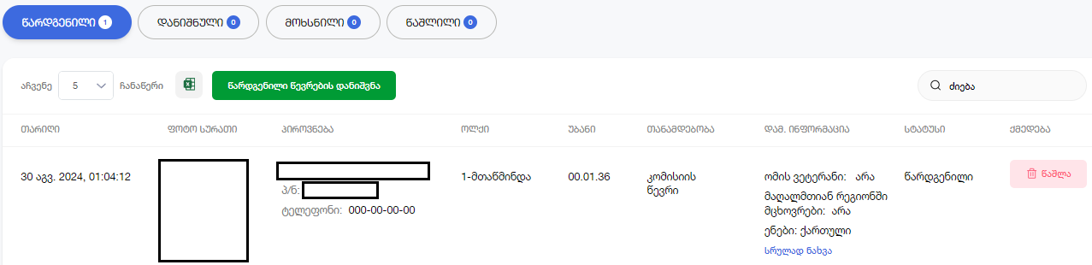
პარტიას ღილაკზე 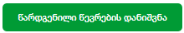დაჭერით ხელახლა უჩნდება შეტყობინება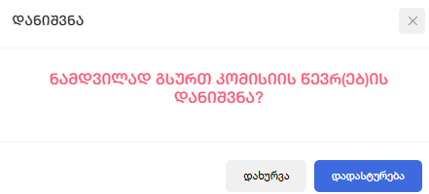, რომლის დადასტურებითაც წარდგენილი პირი ოფიციალურად ინიშნება შესაბამის საუბნო საარჩევნო კომისიაში. პარტიას შეუძლია როგორც ინდივიდუალურად, ასევე ყველა საუბნო საარჩევნო კომისიის წევრის ერთდროულად დანიშვნა:
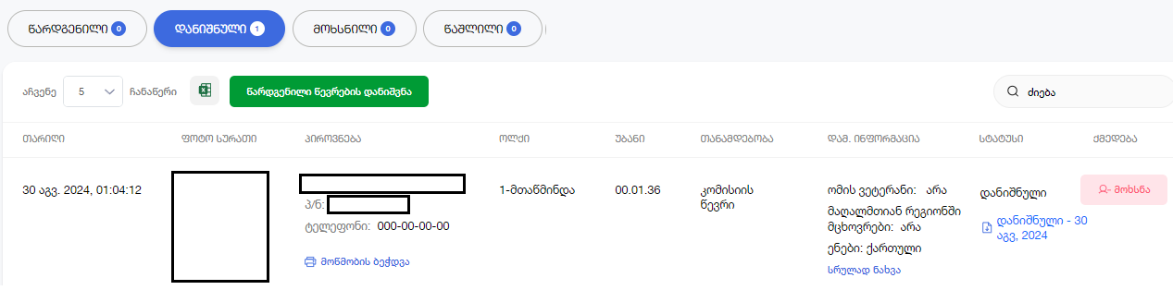
ელექტრონული სისტემა ავტომატურად აგენერირებს პარტიის მიერ შესაბამის საუბნო საარჩევნო კომისიაში წევრის დანიშვნის შესახებ მიღებული გადაწყვეტილების წარდგენის წერილს:
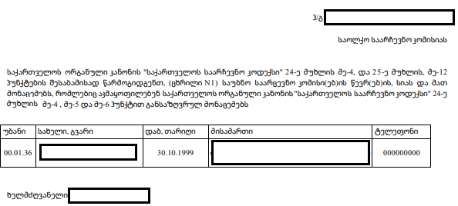

- ელექტრონულ წერილს ოპერატორი ატარებს კანცელარიაში.
ოპერატორის მიერ წევრის დანიშვნის შემდეგ პიროვნება სტატუსიდან „წარდგენილი“ გადაინაცვლებს სტატუსში „დანიშნული“ და პარტიის მიერ წარდგენილი პირი ინიშნება შესაბამის საუბნო საარჩევნო კომისიაში წევრად, რის შემდეგაც პარტია უფლებამოსილია, ელექტრონული სისტემის მიერ დაგენერირებული მოწმობა თვითონ ამობეჭდოს ღილაკით ან გამოითხოვოს მოწმობა შესაბამისი საოლქო საარჩევნო კომისიისგან.
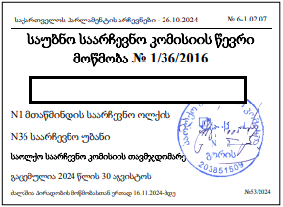

- საქართველოს ორგანული კანონის „საქართველოს საარჩევნო კოდექსი” 25-ე მუხლის მე-20 პუნქტისა და 29-ე მუხლის მე-9 პუნქტის შესაბამისად, პარტიას უფლება აქვს გამოიწვიოს/მოხსნას საუბნო საარჩევნო კომისიის წევრი კენჭისყრის დღემდე ბოლო 20 დღის განმავლობაში, კენჭისყრის დღეს და კენჭისყრის დღის მომდევნო დღეს.
პარტიას პირად ელექტრონულ სივრცეში შეუძლია განახორციელოს წევრის გამოწვევის პროცედურა, რომელსაც ახორციელებს გამოსაწვევი პირის გასწვრივ  ღილაკით.
წევრის გამოწვევის გადაწყვეტილებასთან დაკავშირებით სისტემაში გენერირდება წერილი:
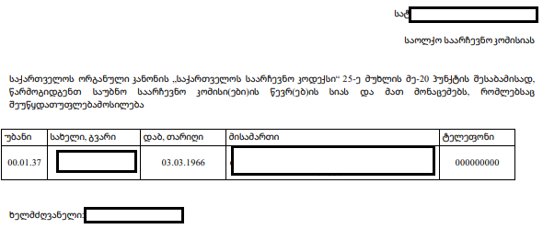

- ელექტრონულ წერილს ოპერატორი ატარებს კანცელარიაში.
პირად სივრცეში მოხსნილი პირების შესახებ ინფორმაცია ხელმისაწვდომია:


